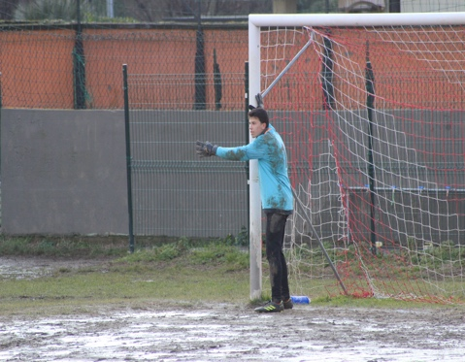Ricci GRAMITTO Davide

Via A. Gramsci 19 Agrate Brianza- [riccidavide01@gmail.com](mailto:riccidavide01@gmail.com)

3318281858

# Obiettivo

Ricoprire il ruolo del portiere in una squadra professionistica o semi professionistica

# Esperienza

A.S.D Verderio: Portiere Titolare nella Juniores che partecipa al campionato Juniores Provinciale e vengo aggregato anche alla prima squadra come portiere di riserva

Sono tesserato in questa squadra dal settembre 2020

* Come portiere gestisco anche la parte tattica della difesa, il posizionamento dei miei compagni e comunico l’eventuale presenza di avversari

# Storia

Ho giocato 4 anni nella squadra del mio paese, da piccolo ho fatto anche altri sport che mi hanno permesso di potenziare caratteristiche come l'elevazione, grazie al basket, e la velocità e la resistenza grazie al nuoto e all'atletica. Oltre al ruolo del portiere, ho giocato come centrale difensivo, per la mia capacità tattica di comandare la difesa e l’abilità nel rubare la palla agli avversari , e la fascia, per la mia velocità e per gli inserimenti. Il ruolo che però mi calza a pennello è il portiere. Ora gioco come titolare nella juniores dell’A.s.d. Verderio, società militante in terza categoria e vengo aggregato anche alla prima squadra.

# Di seguito i link DeI miei allenamenti e dell mie partite:

https://www.youtube.com/watch?v=5Q9FpKLTm9E